МБДОУ «Детский сад комбинированного вида №77»
г.Череповца Вологодской области

Конспект урока для 1 класса
«ДОМ»

подготовила
воспитатель группы №3
компенсирующей направленности
Верещагина Татьяна Вениаминовна

г. Череповец
2013
Занятие для детей старшего возраста по теме «Дом»
(формирование целостной картины мира – ФЦКМ)

- Интеграция образовательных областей: «Познание», «Коммуникация», «Социализация», «Художественное творчество», «Здоровье» (решение коррекционных задач).
- Виды детской деятельности: коммуникативная, познавательно-исследовательская, продуктивная, игровая.
- Цели: *формировать представления по теме «Дом», обогащать и активизировать словарь, развивать познавательный интерес и творческие способности;
*воспитывать уважение к профессии строителя, любовь к своему дому;
*развивать внимание, зрительно-моторную координацию, прослеживающую функцию глаз, микро- и макроориентировку, фиксацию взора, мелкую моторику;
*предупреждать утомление: чередовать виды деятельности, использовать зрительную гимнастику, физкультминутку, подбирать задания с учётом чередования направления взора: вблизи – вдали.
4. Планируемые результаты: понимает вопросы и даёт точные, конкретные ответы на них; старательно выполняет предложенные задания: 1) называние материалов для строительства; частей дома и т.д.; 2) плоскостное конструирование по нерасчленённому образцу; 3) выполняет рельефную лепку домика или изготавливает прочный «сруб» из счётных палочек; 4) изображает (строит) дом с помощью самостоятельно выбранных средств, проявляя творческие способности; 5) достраивает модульную картину (интерьеры комнат), проявляя умение работать коллективно.
5. Материалы и оборудование: картина «Дом, семья»; образцы и фигуры для игры «Танграм» на каждого; «книга» с изображением разных видов пейзажей – участков для строительства; пластилин и счётные палочки; игрушечный двухэтажный деревянный дом с маленькими куколками, мебелью; «модульные картины» (гостиная, детская, кухня); наборы разного вида строительного и конструктивного материала; карандаши и восковые мелки для рисования.
6. Предварительная работа: ·разучить пальчиковую игру «Семья»;
·выучить наизусть стихотворение «Чтобы дом построить…», разучить игру с мячом (передавать на каждое слово этого стиха);
·разучить физкультминутку:
«Молотком и топором - широкие махи сверху вниз:
Строим, строим новый дом. 2 правой рукой, 2-левой;
В доме много этажей, - повороты в стороны с отведением
Много взрослых и детей.» руки вправо – влево и и.п. «руки
на поясе»;
-хлопки в ладоши;
- марш на месте
Содержание организованной деятельности детей:
(ход занятия)
1
Пальчиковая игра «Семья»
- Организационный момент: Встаньте в круг, дети.
*Стоя в кругу, чётко и ритмично проговаривая, из сжатых кулачков, начиная с большого пальца правой руки, поочерёдно открывать по одному пальцу, покачивать им.
«Деда, деда, дедушка,
Папа, папа, папочка,
Баба, баба, бабушка,
Мама, мама, мамочка,
Брат, сестрёнка и я –
Наша дружная семья!»
На последнюю строчку часто хлопать в ладоши.
*Сколько в этой семье человек? (счёт разогнутых пальцев) – семь человек, большая семья, много в ней членов семьи.
Им, конечно, нужен дом.
- А какие материалы нужны для строительства дома?
Игра с мячом: передавать под рассказывание стихотворения «Чтобы дом построить…» мяча по кругу; дети друг за другом по очереди рассказывают стихотворение, говоря по одному слову и передавая мяч соседу.
«Чтобы дом построить новый,
Запасают лес дубовый,
Кирпичи, железо, краску,
Гвозди, паклю и замазку,
А потом, потом, потом
Начинают строить дом.»
- Теперь обсудим, какие части есть у дома, для чего они нужны.
Пройдите к мольберту, сядьте на диванчики. (Дети садятся в зависимости от того, на который глаз сделана наклейка – окклюзия). Один из детей будет показывать указкой части дома, которые вы назовёте.
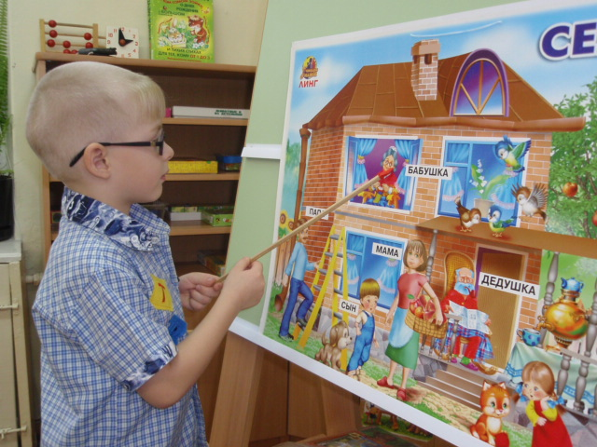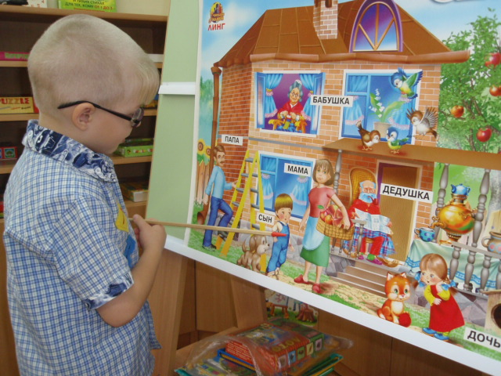
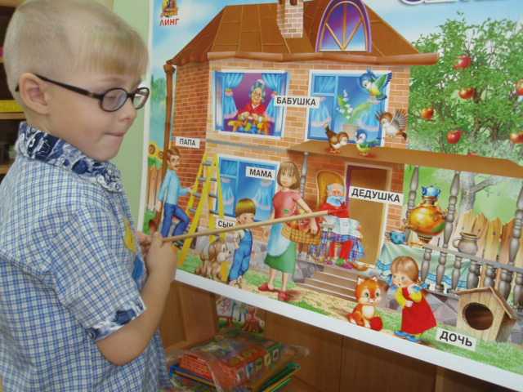
Высказывания детей:
- Стены нужны, чтобы отделять комнаты от улицы и друг от друга.
- Окна – чтобы в доме было светло.
- Двери – чтобы переходить из комнаты в комнату, заходить в дом и выходить из дома.
- Балконы – чтобы выходить подышать свежим воздухом, полюбоваться окружающими окрестностями, хранить что-то на нём.
- Крыша – чтобы защищать дом сверху от дождя, снега, солнца, ветра,…
- Чердак – чтобы отделять крышу от потолка, сохранять тепло в доме.
- Потолок – чтобы отделять комнату от чердака.
- Пол – чтобы в комнатах была ровная и чистая поверхность, чтобы было удобно ходить по нему, расставлять мебель.
- Лестницы – чтобы подниматься по ним на верхние этажи…
4. Давайте определим место для строительства дома. Рассмотрим несколько имеющихся участков и выберем самый красивый, удобный, просторный (с книгой: рассматривание пейзажей, выбор подходящего для строительства).
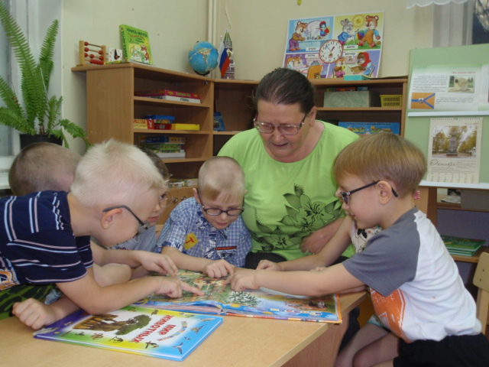
- Теперь мы спроектируем дом, изготовим его уменьшенные «макеты». Проходите к столам (игра «Танграм» с частично нерасчленённым образцом). Дети строят, потом один из детей у доски объясняет, как получить изображение дома из геометрических фигур, как располагаются фигуры относительно друг друга.
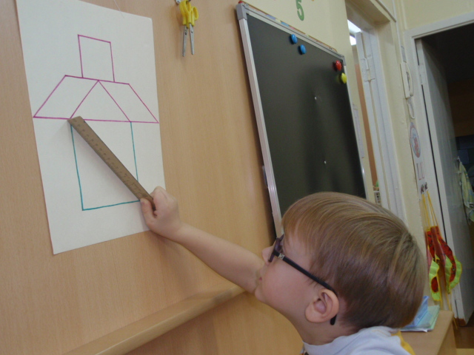
6. Приглашаю всех к мольберту. Уточним сведения о доме. Игра «Сверху вниз». Дайте точный и верный ответ на мой вопрос.
1) Что дом венчает, от всех ненастий укрывает? (крыша)
2) Что находится под крышей над потолком? (чердак, мансарда)
3) На что крыша опирается? (на стены)
4) На что стены ставят? (на фундамент)
5) Что роют под фундамент? (котлован)
7. Отгадайте загадки:
1) Кто в дом ни идёт, меня за ручку берёт. (дверь)
2) Много соседей, все рядом живут, а никогда не видятся. (окна)
Игра «Повтори загадку».
Дети повторяют эти загадки сначала хором, потом группами (кто сидит на одном диванчике), потом парами.
8. Дома бывают разные: одно- и многоэтажные, деревянные, кирпичные, панельные, блочные,… Много про дома узнали, пора и за строительство приниматься. Но сначала покажем взглядом части дома.
Зрительная гимнастика. «Пол- потолок – (↑↓) окно-дверь (←→). Повторить по 5-6 раз.
9. Отправляемся «на стройку», за столы. Одни из вас будут изготавливать дома с помощью пластилина, другие мастерить срубы для домов из счётных палочек. (Дети выполняют задания с подготовленными материалами.)
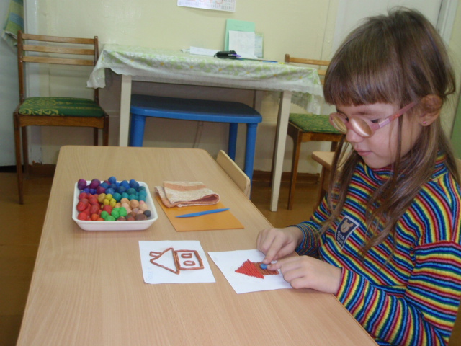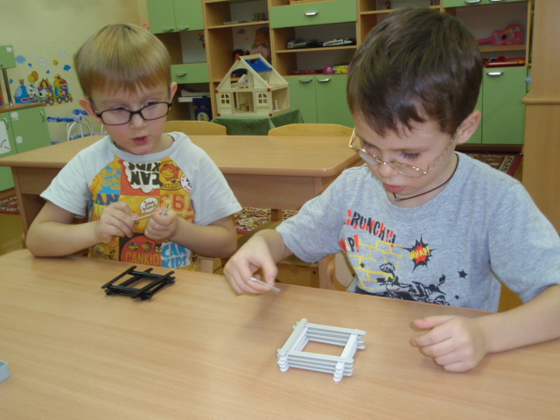
Фикультминутка (стоя у столов): Строительство закончилось. Покажем, как мы строили дом.

«Молотком и топором - широкие махи сверху вниз:
Строим, строим новый дом. 2 правой рукой, 2-левой;
В доме много этажей, - повороты в стороны с отведением
Много взрослых и детей.» руки вправо – влево и и.п. «руки
на поясе»;
-хлопки в ладоши;
- марш на месте
(повторить 2-3 раза)
10. ·Дома бывают: индивидуальные, для одной семьи; двухквартирные – для двух семей; многоквартирные многоэтажные.
Пройдём в гости в индивидуальный двухэтажный дом.
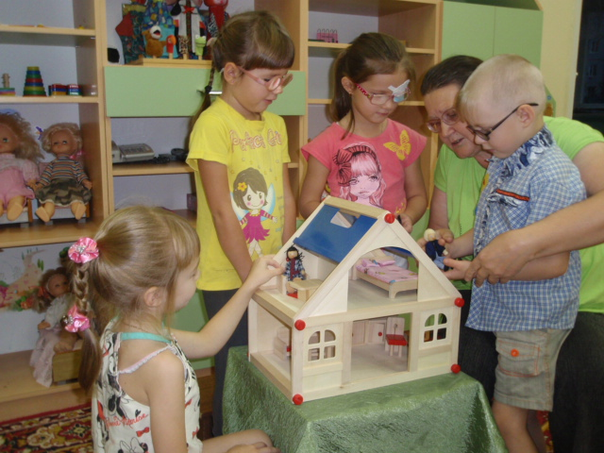
·Беседа (с рассматриванием):
- Для чего нужен людям дом? (Они живут в нём…)
- Что значит живут?
- Живут: спят, готовят еду, кушают, встречают гостей, занимаются своими делами, которых у людей множество.
- Чтобы было удобно жить, люди устраивают в квартире разные комнаты.
Какие комнаты? Для чего они служат? (Кухню – чтобы там готовить, столовую – чтобы там кушать, спальню – чтобы там спать, гостиную или зал – чтобы там отдыхать, гостей встречать, детскую – чтобы там жили дети, там размещены их игрушки, учебные принадлежности.)
·В зависимости от назначения комнаты, люди располагают там разные предметы, вещи.
·Что бывает обычно в доме? (мебель, посуда, цветы, картины, зеркала, игрушки, книги, одежда, обувь, продукты питания, бытовая техника,…)
11. Сейчас мы попробуем обставить по-разному комнаты: гостиную, детскую, кухню. Приглашаю вас в новую квартиру (к большому столу).
Игра с большими модульными картинами, где дети «устраивают интерьер» с помощью модулей – предметов мебели, других предметов домашнего обихода.
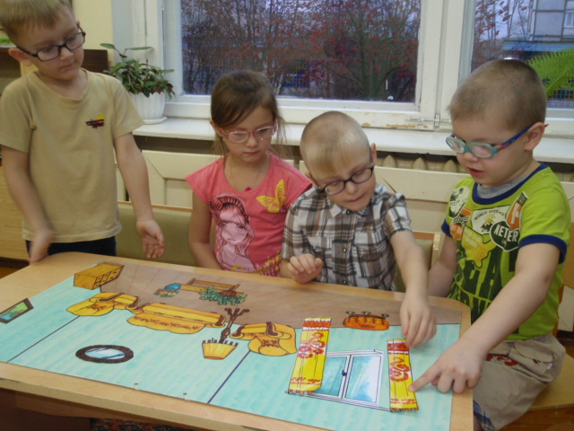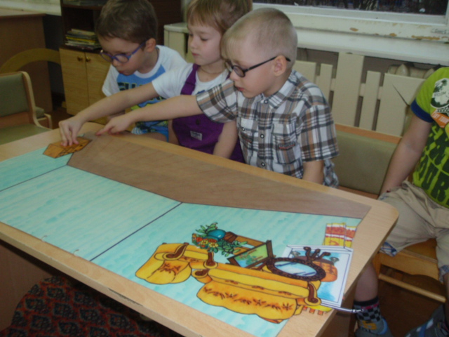
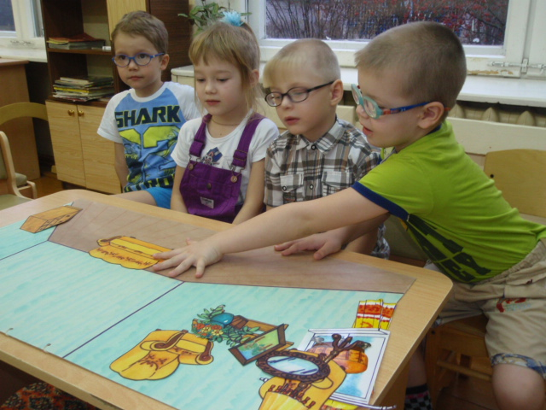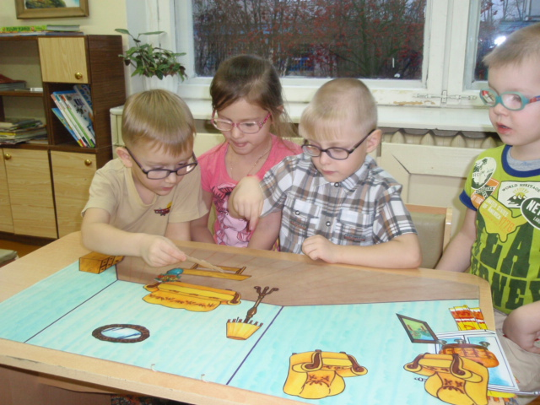
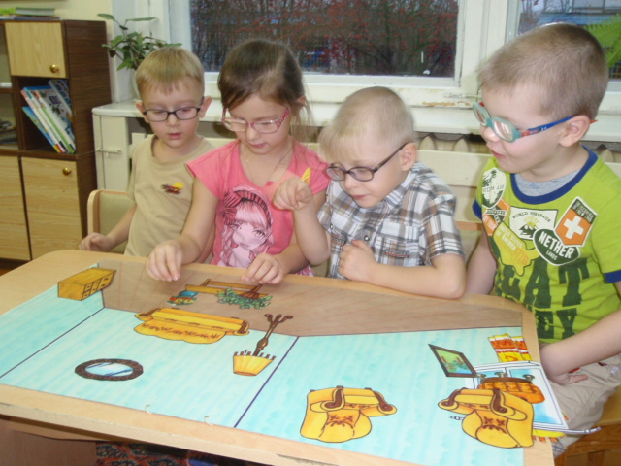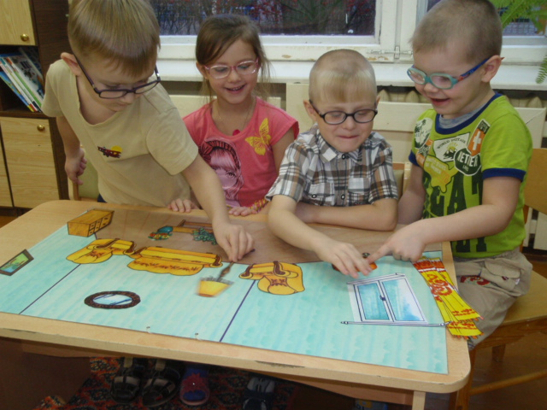

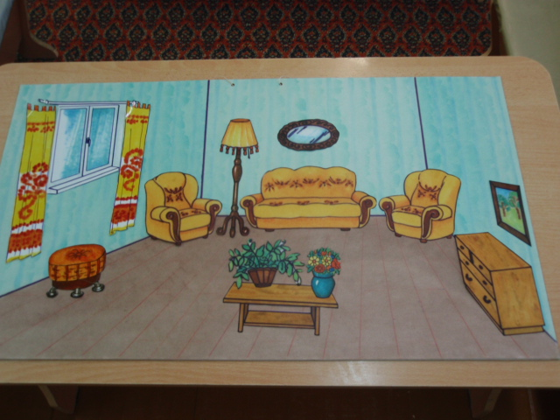
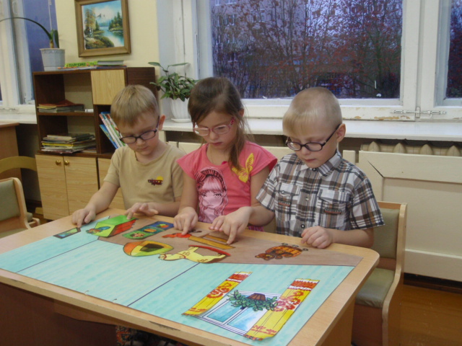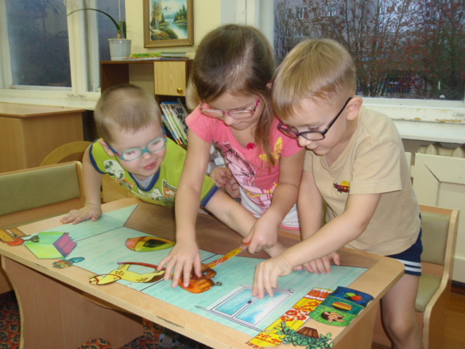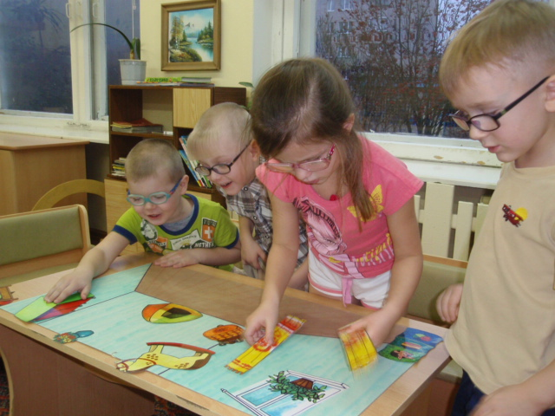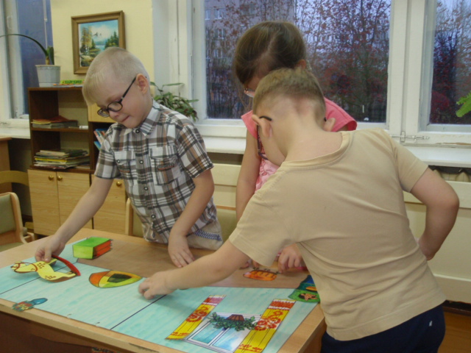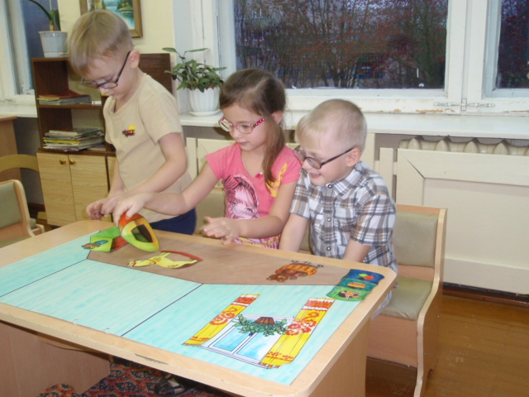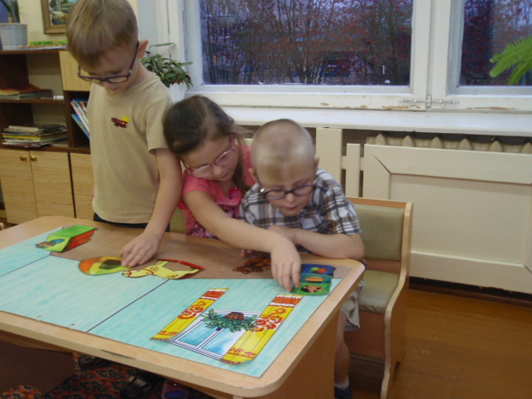
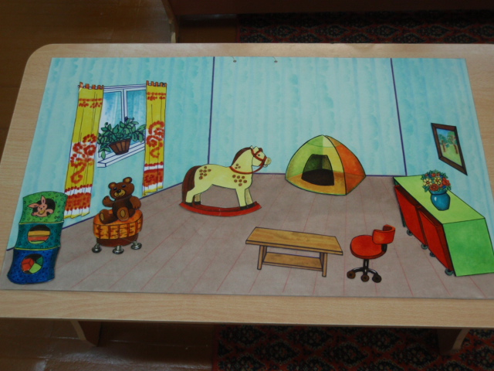
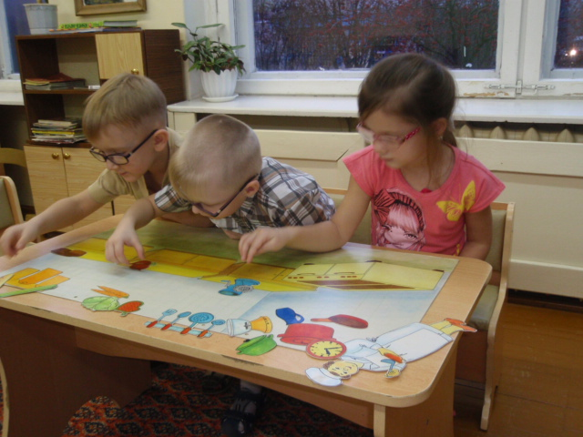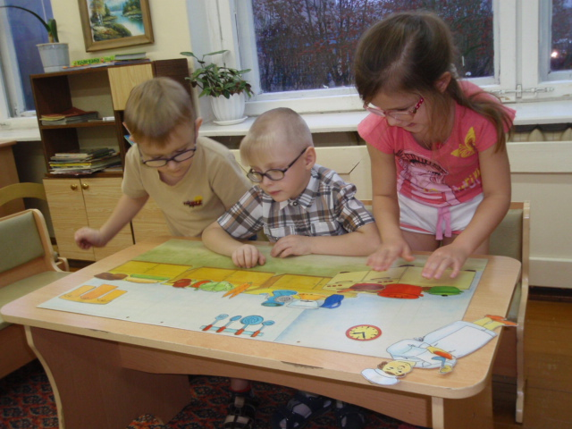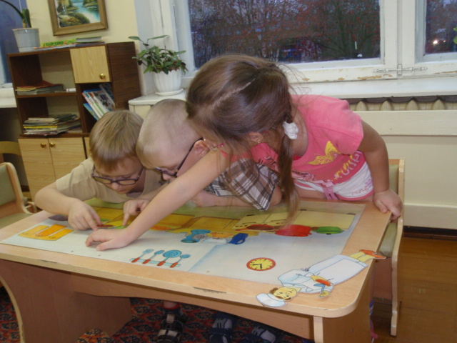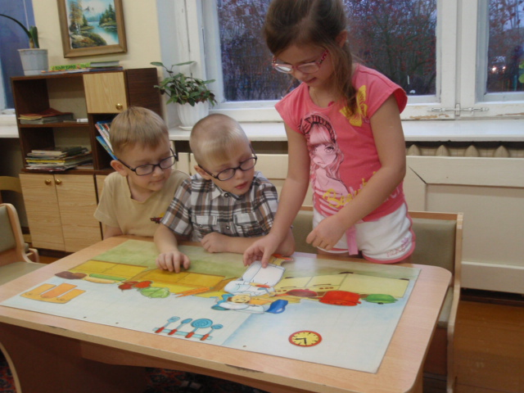
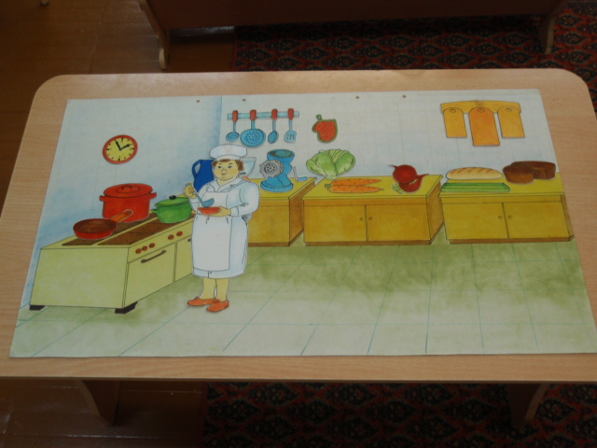
Можно поздравить жильцов с новосельем, с приятными хлопотами по обустройству их дома, созданию уюта, комфортных условий для проживания.
Радость обретения дома дарят людям строители.
12. Я предлагаю вам поиграть в строителей. Выберите себе любимое занятие: рисование, лепку, конструирование и постройте дома, кому какие хочется.
(Занятие заканчивается игрой детей «в строителей».)
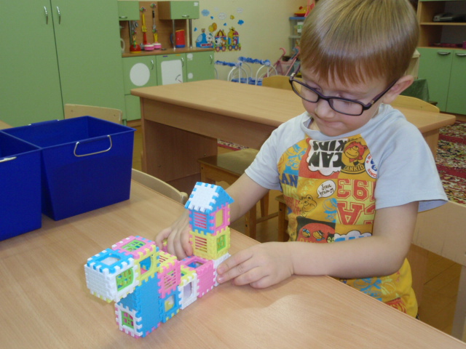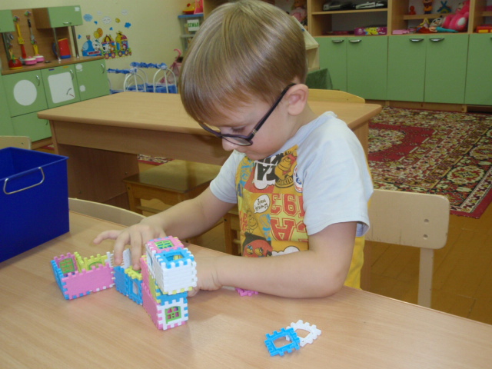
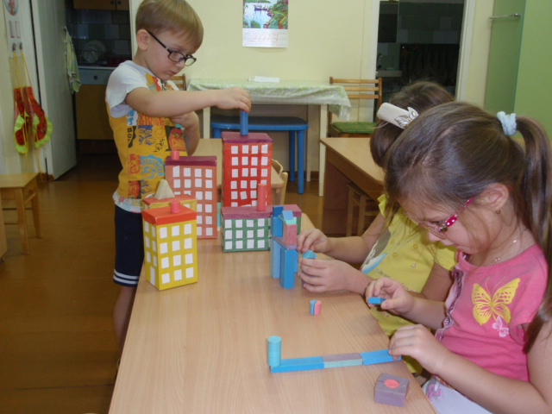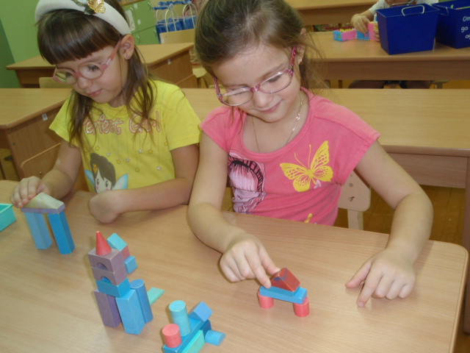
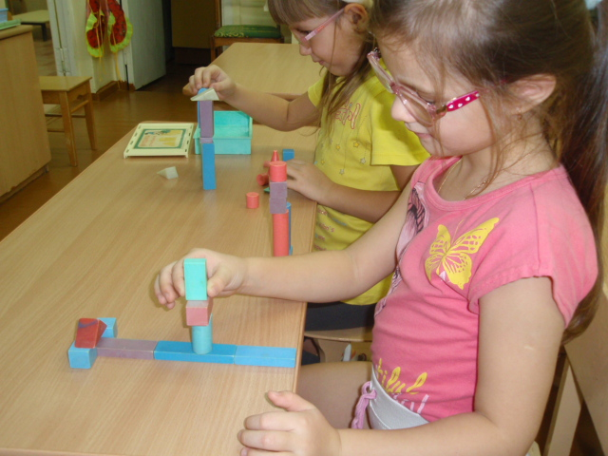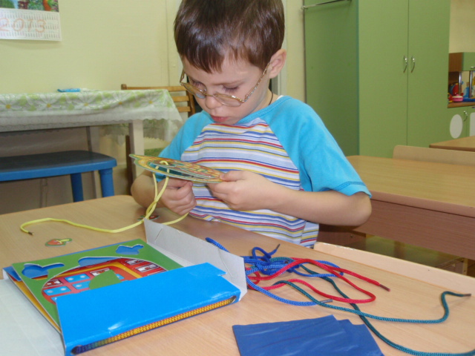
Список использованной литературы

- Скворцова И.В. Логопедические игры. Для детей 4 – 6 лет. – М.: ЗАО «ОЛМА Медиа Групп», 2008.
- Степанов В.А. Уроки чтения: Азбука и загадки. ООО «Издательство Фламинго», 2005.
- Смирнова Л.Н. Логопедия в детском саду. Занятия с детьми 6-7 лет с общим недоразвитием речи: Пособие для логопедов. Дефектологов и воспитателей. – М.: «Мозаика – Синтез», 2006.

